Trường:  Tổ: Sinh học | Họ và tên giáo viên:

TÊN CHỦ ĐỀ: HÔ HẤP Ở THỰC VẬT
Môn học: Sinh học; Lớp:11
Thời gian thực hiện: 2 tiết

I. MỤC TIÊU DẠY HỌC
1. Kiến thức
[SH1.1]. Nêu được khái niệm hô hấp ở thực vật.
[SH1.2]. Phân tích được vai trò của hô hấp ở thực vật.
[SH1.3]. Trình bày được sơ đồ các giai đoạn của hô hấp ở thực vật.
[SH1.4]. Phân tích được ảnh hưởng của điều kiện môi trường đến hô hấp ở thực vật.
[SH1.5]. Phân tích được mối quan hệ giữa quang hợp và hô hấp.
2.Năng lực
2.1. Năng lực đặc thù (Năng lực sinh học)
- Thành tố nhận thức kiến thức sinh học: Thực hiện được nội dung và hiểu nội dung bài học
- Thành tố NL tìm tòi và khám phá thế giới tự nhiên dưới góc độ sinh học
[SH2.1]. Thực hành được thí nghiệm hô hấp ở thực vật.
[SH2.2]. HS thiết kế mô hình bảo quản nông phẩm
- Thành tố NL vận dụng kiến thức, kỹ năng đã học
[SH3.1]. Vận dụng được hiểu biết về hô hấp giải thích các vấn đề thực tiễn (ví dụ: bảo quản hạt và nông sản, cây ngập úng sẽ chết,...).
1. 2. Năng lực chung
- Năng lực tự học
[TH.1] HS tự đọc SGK để hoàn thành PHT
[TH.2]. HS tự làm được thí nghiệm về hô hấp ở thực vật
- Năng lực giao tiếp và hợp tác:
[GT-HT.1]. Xác định mục đích, nội dung, phương tiện và thái độ giao tiếp trong làm việc nhóm
[GT-HT.2]. Tự tin, chủ động trong báo cáo, trình bày sản phẩm trước lớp.
[GT-HT.3]. Xác định được mục đích và phương thức hợp tác
[GT-HT.4]. Xác định trách nhiệm và hoạt động của bản thân trong nhóm
[GT-HT.5]. Đánh giá được hoạt động hợp tác
3. Phẩm chất
[PC.1]. Chăm chỉ: kiên trì, tỉ mĩ, cẩn thận trong quá trình làm thực hành, có ý chí vượt qua khó khăn khi thực hiện các nhiệm vụ học tập vận dụng, mở rộng.
[PC.2]. Trung thực: Khách quan, trung thực trong thí nghiệm thực hành, trình bày đúng với kết quả thu thập.
[PC.3]. Trách nhiệm: Có tinh thần hợp tác, trách nhiệm trong hoạt động nhóm; thực hiện nghiêm túc nhiệm vụ cúa cá nhân được phân công trong làm việc nhóm; tuân thủ đúng nội quy, nguyên tắc khi thực hiện thí nghiệm; có ý thức vận dụng những hiểu biết, kiến thức sinh học vào thực tiễn cuộc sống.

II.THIẾT BỊ VÀ HỌC LIỆU
- Hạt nảy mầm, các dụng cụ thí nghiệm học sinh tự thiết kế (ống hút, chai thuỷ tinh...)
- Tranh ảnh, máy tính và máy chiếu.
III. TIẾN TRÌNH DẠY HỌC
Bảng tóm tắt tiến trình dạy học
(Xác định chuỗi các hoạt động dạy học và thời gian dự kiến)
Hoạt động |  | Tên hoạt động (thời gian) | Định hướng cách thức tổ chức  (Phương pháp, kỹ thuật) | Thành tố NL hình thành và phát triển | Công cụ đánh giá
Khởi động | Hoạt đông 1 | Khởi động (5p) | PP:Nêu vấn đề  Kĩ thuật: Hỏi và trả lời | [SH3.1] | Dự đoán HS trả lời
Hình thành kiến thức | Hoạt động 2.1 | Khái niệm về hô hấp | Thí nghiệm- thực hành | [SH1.1].  [GT-HT.1]. [TH.1]
Hình thành kiến thức | Hoạt động 2.2 | Vai trò hô hấp | Trò chơi: Ai nhanh hơn | [SH1.2].  [GT-HT.1]. | Dự đoán HS trả lời
Hình thành kiến thức | Hoạt động 2.3 | Các giai đoạn hô hấp ở TV | Hoạt động nhóm 35 phút(= 3 phút GV giới thiệu NV nhóm chuyên gia, phân nhóm HS+ 7 phút để các nhóm chuyên gia thực hiện hoạt động của nhóm  + 10 phút để thực hiện nhóm các mảnh ghép+ 15 phút Báo cáo thảo luận và xác nhận kiến thức  - Kỹ thuật các mảnh ghép  * Nhóm chuyên gia  Nhóm 1: Tìm hiểu điều kiện, tiến trình , sản phẩm , hiệu quả NL .. hô hấp hiếu khí .  Nhóm 2: Tìm hiểu điều kiện, tiến trình , sản phẩm , hiệu quả NL của hô hấp kị khí  Nhóm 3. Tìm hiểu vị trí, nguyên liệu, sản phẩm, năng lượng của các giai đoạn trong hô hấp hiếu khí  Nhóm 4. Tìm hiểu các yếu tố ảnh hưởng tới hô hấp và ứng dụng của hô hấp | [SH1.3] [TH.1] [GT-HT.2]. [GT-HT.3]. [GT-HT.4]. [GT-HT.5] | Sản  phẩm  (Bài  thuyết  trình  trên giấy Ao  của  nhóm  chuyên  gia)
Hình thành kiến thức | Hoạt động 2.3 | Các nhân tố ảnh hưởng đến hô hấp ở TV |  | [SH1.3] [TH.1] [GT-HT.2]. [GT-HT.3]. [GT-HT.4]. [GT-HT.5]
 |  | Ứng dụng. | Làm việc nhóm | [SH1.4]. [PC.3]. [GT-HT.2]. [GT-HT.3]. [GT-HT.4]. [GT-HT.5]
 | Hoạt động 2.4 | Quan hệ giữa quang hợp và hô hấp | Làm việc cá nhân | [SH1.5]. | Dự đoán HS trả lời
Luyện tập | Hoạt động 5 | Củng cố kiến thức. Hệ thống hóa kiến thức bằng sơ đồ tư duy | Làm việc nhóm |  | Sản  phẩm  (Bài  thuyết  trình  trên giấy Ao  của  nhóm
Vận dụng, tìm tòi mở rộng | Hoạt động 8 | - Giải thích các hiện tượng liên quan trong cuộc sống, - Hs tìm hiểu về hô hấp sáng.  - Thiết kế mô hình bảo quản nông phẩm  - Thiết kế được thí nghiệm phát hiện hô hấp ở Tv | Làm việc nhóm | [SH2.1]. [SH2.2].  [TH.1] [GT-HT.2]. [GT-HT.3]. [GT-HT.4]. [GT-HT.5]  [SH3.1]. [PC.1]. [PC.2]. [PC.3].
1 Hoạt động 1. Xác định vấn đề/nhiệm vụ học tập
a) Mục tiêu: Làm xuất hiện vấn đề học tập( Hô hấp ở TV)
b) Nội dung hoạt động: Học sinh nêu ý kiến cá nhân giải thích tại sao người dân sau khi thu hoạch cà phê thường phơi hoặc sấy khô để bảo quản cà phê. Và cơ sở khoa học của việc phơi hoặc sấy khô đó.
c) Sản phẩm học tập: Phát hiện ra vấn đề bài học (chủ đề)
d) Cách thức tổ chức
Hoạt động GV | Hoạt động HS
GV: Cho Hs chơi trò chơi ô chữ( GV tổ chức hoạt động cá nhân)  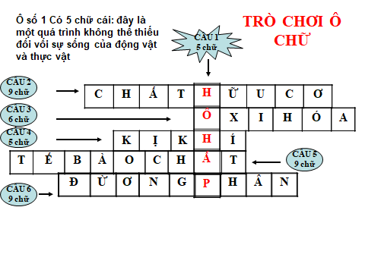  Ô số 2 Có 9 chữ cái: sản phẩm được tạo ra từ quang hợp ở thực vật đồng thời là nguyên liệu của quá trình hô hấp  Ô số 3 Có 6 chữ cái: bản chất của quá trình hô hấp là  Ô số 4 Có 5 chữ cái: từ dùng để chỉ tính chất của phân giải chất hữu cơ trong điều kiện không có ô xi tham gia.  Ô số 5 Có 9 chữ cái: nơi xảy ra giai đoạn đường phân của tế bào  Ô số 6 Có 9 chữ cái: giai đoạn đầu tiên của quá trình hô hấp với sản phẩm tạo ra là a xit piruvic  - GV: Cho Hs xem hình ảnh phơi, sấy cà phê  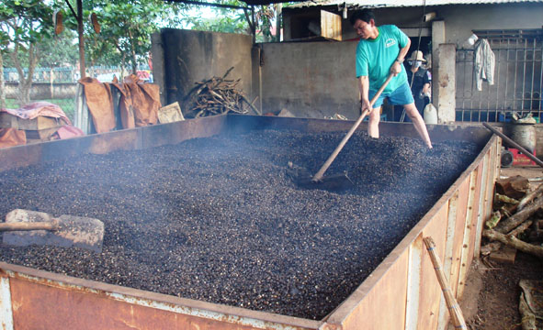  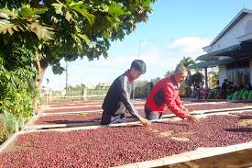  HS: Giải thích tại sao người dân sau khi thu hoạch cà phê thường phơi hoặc sấy khô để bảo quản cà phê. Cơ sở khoa học của việc phơi hoặc sấy khô đó là gì?  GV: Vậy hô hấp là gì, Hô hấp có vai trò như thế nào, những yếu tố nào ảnh hưởng tới hô hấp -> Chúng ta sẽ học chủ đề: “HÔ HẤP Ở THỰC VẬT”. | Hs dựa trên hiểu biết của kiến thức lớp 10  Để trả lời  - Quan sát.  -HS trả lời theo quan điểm cá nhân  + Phơi, sấy: Giảm hàm lượng nước  + Tốc độ hô hấp giảm
2. Hoạt động 2. Hình thành kiến thức mới/giải quyết vấn đề/thực thi nhiệm vụ
Hoạt động 2.1 Tìm hiểu khái niệm về hô hấp
a) Mục tiêu : [SH1.1]. HS nêu được khái niệm hô hấp ở thực vật. Viết được PTTQ của hô hấp ở TV.
b) Nội dung hoạt động: HS dựa vào thí nghiệm minh họa quá trình hô hấp→ giải thích được các hiện tượng và rút ra được khái niệm hô hấp, viết được PTPU của hô hấp.
c) Sản phẩm học tập: Hs nêu được khái niệm hô hấp ở Tv, viết được PTPU
I. Khái quát về hô hấp ở TV
1. Khái niệm : Lá quá trình chuyển hóa năng lượng trong đó , các phân tử cacbonhiđrat bị phân giải thành CO₂ và H₂O, đồng thời giải phóng năng lượng tích lũy trong các hợp chất ATP .
2. PTTQ :
C₆H₁₂O₆ +6O₂ --->6CO₂+6H₂0+NL(nhiệt + ATP)
d) Cách thức tổ chức.
+ HS được chia thành 4 nhóm, tiến hành tìm hiểu kiến thức thông qua thực hiện các nhiệm vụ trên phiếu học tập tương ứng và hoàn thành trả lời vào PHT
PHIẾU HỌC TẬP SỐ 1
Tìm hiểu khái niệm hô hấp ở TV
Nhóm:.....
Bài tập: Để nghiên cứu một quá trình sinh lí ở thực vật, người ta đã tiến hành các thí nghiệm được minh họa bởi các hình vẽ sau:

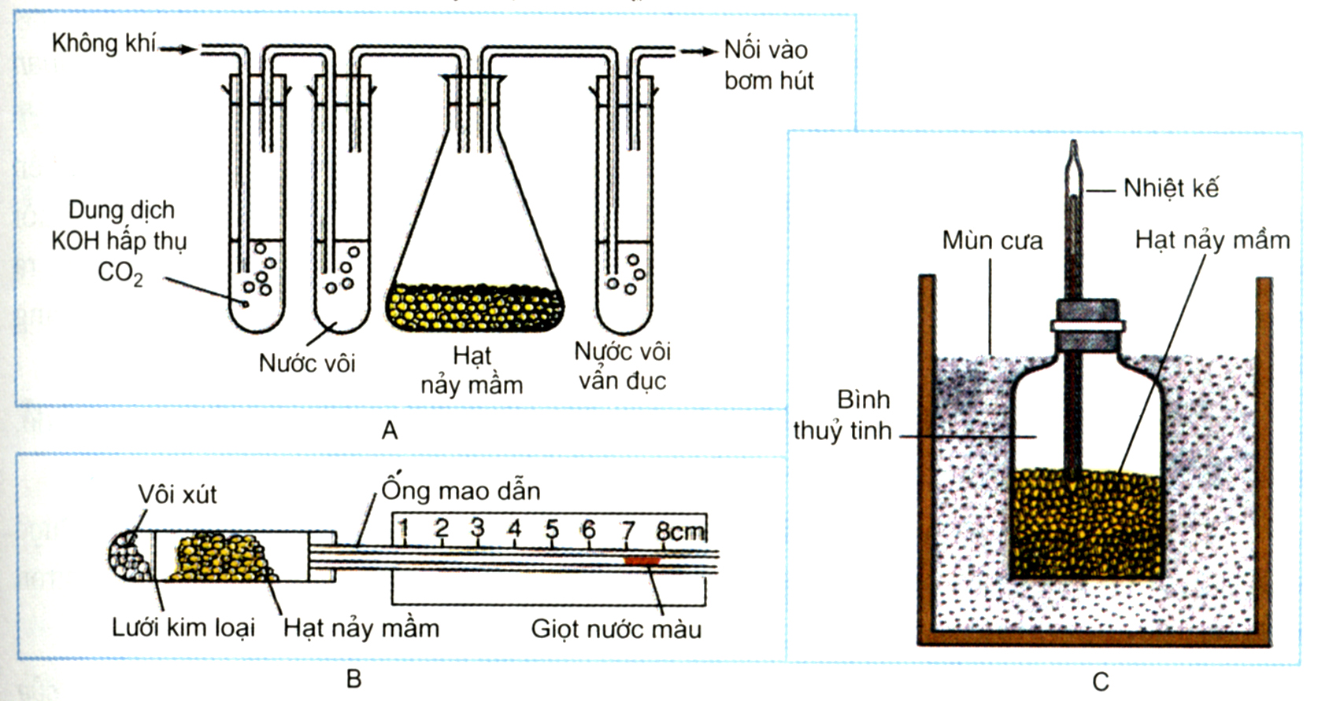

1. Hãy cho biết các thí nghiệm trên đã minh họa cho quá trình sinh lí nào? Các thí nghiệm A, B, C là các thí nghiệm gì?
……………………………………………………………………………………………………………………………………………………………………………………………………………
2. Tại sao nước vôi trong ở ống nghiệm bên phải của thí nghiệm A bị vẫn đục khi bơm hút hoạt động?
……………………………………………………………………………………………………………………………………………………………………………………………….………….
3. Tại sao giọt nước màu trong ống mao dẫn ở thí nghiệm B di chuyển về phía trái?
……………………………………………………………………………………………………………………………………………………………………………………………………..……
4. Cho biết nguyên liệu, sản phẩm của quá trình hô hấp. Từ đó hãy viết PTPQ của hô hấp.
……………………………………………………………………………………………………………………………………………………………………………………………………………………
5. Hô hấp ở thực vật là gì.
……………………………………………………………………………………………………………………………………………………………………………………………………………………
* HS thảo luận nhóm thời gian 3 phút hoàn thành PHT
+ H12.1A: ống nghiệm bên phải bình chứa hạt thấy nước vôi trong vẩn đục khi bơm hút hoạt động chứng tỏ hô hấp thải CO₂ .
+ H12.1B: Giọt nước màu di chuyển về bên trái trong ống mao dẫn là do hạt nảy mầm hút là đúng
+ H12.3 C: Nhiệt kế trong bình chứa hạt nảy mầm chỉ nhiệt độ cao hơn nhiệt độ KK chứng tỏ hô hấp thải nhiệt .
- HS phát biểu k/n, ghi PTTQ của hô hấp
Hoạt động 2.2.Tìm hiểu vai trò của hô hấp
a) Mục tiêu: [SH1.2]. Phân tích được vai trò của hô hấp ở thực vật.
b) Nội dung hoạt động: Mỗi nhóm nêu và giải thích được một vai trò của hô hấp thực vật
c) Sản phẩm học tập: HS phân tích được vai trò của hô hấp TV
2. Vai trò của hô hấp đ/v TV
- Phần nhiệt năng thải ra trong hô hấp duy trì nhiệt độ thuận lợicho các hđộng sống .
- Phần năng lượng tích lũy trong ATP cung cấp cho mọi hoạt động sống của cơ thể .
- Tạo ra nhiều sản phẩm trung gian là nguyên liệu cho quá trình tổng hợp các chất khác trong cơ thể
- Là khâu quan trọng trong tuần hoàn vật chất chuyển hóa năng lượng.
d) Cách thức tổ chức. GV tổ chức trò chơi “Ai nhanh hơn”
GV cho Hs Dựa vào từ khoá đoán và giải thích vai trò của hô hấp” Nhóm nào trả lời nhanh được cộng 1 điểm.
Gợi ý 1. Hình ATP
HS trình bày được vai trò của hô hấp TV: Năng lượng giải phóng dưới dạng ATP cung cấp cho các hoạt động sống của tế bào và cơ thể
Gợi ý 2: CO₂ + H2O
HS trình bày được hô hấp tạo ra nhiều sản phẩm trung gian là nguyên liệu cho quá trình tổng hợp các chất khác trong cơ thể
Gợi ý 3: Nhiệt độ
HS trình bày được nhiệt năng thải ra trong hô hấp duy trì nhiệt độ thuận lợi cho các hoạt động sống
Hoạt động 2.3.Tìm hiểu các giai đoạn của hô hấp ở thực vật. các nhân tố ảnh hưởng tới hô hấp thực vật và ứng dụng của hô hấp trong thực tiễn
a.Mục tiêu: [SH1.3]. Trình bày được sơ đồ các giai đoạn của hô hấp ở thực vật.
[SH1.4].]. Phân tích được ảnh hưởng của điều kiện môi trường đến hô hấp ở thực vật.
[SH3.1]. Vận dụng được hiểu biết về hô hấp giải thích các vấn đề thực tiễn (ví dụ: bảo quản hạt và nông sản, cây ngập úng sẽ chết,...).
b) Nội dung hoạt động: HS được chia thành 4 nhóm chuyên gia , các nhóm chuyên gia tiến hành tìm hiểu kiến thức thông qua thực hiện các nhiệm vụ trên phiếu học tập tương ứng
Nhóm 1: Tìm hiểu điều kiện, tiến trình , sản phẩm , hiệu quả NL .. hô hấp hiếu khí . ( Phiểu HT số 2)
Nhóm 2: Tìm hiểu điều kiện, tiến trình , sản phẩm , hiệu quả NL của hô hấp kị khí ( Phiểu HT số 2)
Nhóm 3. Tìm hiểu vị trí, nguyên liệu, sản phẩm, năng lượng của các giai đoạn trong hô hấp hiếu khí( Phiểu HT số 3)
Nhóm 4. Tìm hiểu các yếu tố ảnh hưởng tới hô hấp, ứng dụng vào thực tiễn. ( PHT số 4)HS được

PHIẾU HỌC TẬP SỐ 2:
So sánh hô hấp kị khí với hô hấp hiếu khí
Nhóm:.....
1.Mục tiêu: So sánh được hô hấp hiếu khí và kị khí
2. Tư liệu, thiết bị hỗ trợ:
- Sơ đồ các con đường hô hấp ở TV .
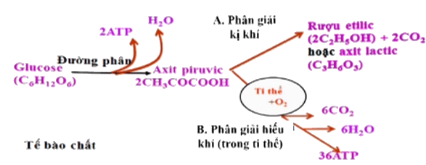

- 01 Bảng phụ (hoặc giấy A0).
- Bút lông.
3. Nhiệm vụ:
So sánh hô hấp kị khí với hô hấp hiếu khí
- Giống nhau: ..................................................................................................................
- Khác nhau
Nội dung | Phân giải kị khí | Phân giải hiếu khí

ĐK xảy ra

Nơi xảy ra

Các giai đoạn

Sản phẩm

PHIẾU HỌC TẬP SỐ 3:
Phân biệt các giai đoạn trong hô hấp hiếu khí
Nhóm:.....
1.Mục tiêu: Trình bày được nơi xảy ra, nguyên liệu, sản phẩm, năng lượng giai đoạn đường phân, giai đoạn chu trình Crep, năng lượng giai đoạn chuỗi chuyền electron
2. Tư liệu, thiết bị hỗ trợ:
-.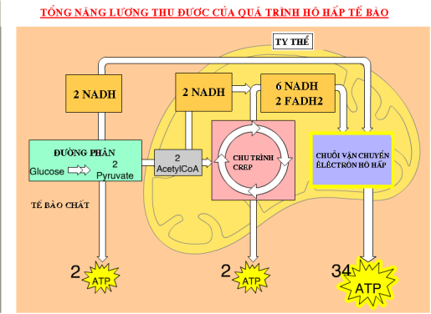
- 01 Bảng phụ (hoặc giấy A0).
- Bút lông.
3. Nhiệm vụ: Quá trình hô hấp nội bào diễn ra qua 3 giai đoạn. Hãy cho biết: .
a. Nơi diễn ra, nguyên liệu đầu tiên, sản phẩm của mỗi giai đoạn.
b. Mối quan hệ giữa giai đoạn phân, chu trình Crep với giai đoạn chuỗi chuyền electron. Hãy tính số ATP tao ra trong gia đoạn chuỗi chuyền electron( Biết 1 NADH→3 ATP; 1FADH₂ → 2 ATP)

 | Đường phân | Chu trình Crep | Chuỗi chuyền electron hô hấp
Nơi thực hiện
Nguyên liệu
Sản phẩm
PHIẾU HỌC TẬP SỐ 4
Các nhân tố ảnh hưởng tới hô hấp Tv và ứng dụng trong bảo quản nông phẩm
Nhóm:.....
1.Mục tiêu: Phân tích được ảnh hưởng của điều kiện môi trường đến hô hấp ở thực vật. và nêu được ứng dụng trong bảo quản nông phẩm
2. Tư liệu, thiết bị hỗ trợ:
- Thông tin SGK, internet
- 01 Bảng phụ (hoặc giấy A0).
- Bút lông.
3 Nhiệm vụ:
Nhiệm vụ 1: Phân tích ảnh hưởng của các yếu tố môi trường đến hô hấp thực vật theo bảng sau:
Yếu tố môi trường | Ảnh hưởng tới hô hấp TV
Nước
Nhiệt độ | -
Khí ô xi
Khí CO₂
Nhiệm vụ 2: Nêu các biện pháp bảo quản nông phẩm. Vì sao bảo quản nông sản cần khống chế cho hô hấp luôn ở mức tối thiểu?
c) Sản phẩm học tập: Hs hoàn thành được các nhiệm vụ học tập
II/ Các giai đoạn hô hấp ở TV
1.Các con đường hô hấp ở TV
Gồm phân giải kị khí và phân giải hiếu khí
a. Giống nhau :
- Đều trải qua giai đoạn đường phân
- Đều giải phóng năng lượng dưới dạng nhiệt và ATP

b. Khác nhau :

Điểm phân biệt | PG kị khí | PG hiếu khí
Điều kiện | Không có oxi | Có oxi
Nơi xảy ra trong TB | Tế bào chất | TBC và ty thể
Tiến trình | 2gđoạn :  + đường phân  + lên men | 3gđoạn :  +đường phân  + Chu trình Crep  +chuỗitruyền e hhấp.
Sản phẩm tạo thành | rượu êtylic và CO₂, hoặc a.lăctic | CO₂+ H₂O
Hiệu quả năng lượng | Thấp ( 2ATP) | Cao ( 38ATP)
2. Các giai đoạn hô hấp hiếu khí
 | Đường phân | Chu trình Crep | Chuỗi chuyền electron hô hấp
Nơi thực hiện | -Tế bào chất. | - Chất nền của ti thể. | - Màng trong ti thể.
Nguyên liệu | Glucôzơ, ADP, P_{vc}, NAD⁺ | 2 Axit piruvic, ADP, P_{vc}, NAD⁺, FAD⁺, H₂O | O₂, 10NADH, 2FADH₂, ADP, P_{vc}.
Sản phẩm | 2 axit piruvic, 2ATP, 2NADH | 6CO₂, 2ATP, 8NADH, 2FADH₂. | NAD⁺, FAD⁺, H₂O, 34ATP.
III. Các nhân tố ảnh hưởng tới hô hấp
Yếu tố môi trường | Ảnh hưởng tới hô hấp
Nước | - Cần cho hô hấp, mất nước làm giảm cường độ hô hấp  - Đối với các cơ quan ở trạng thái ngủ ( hạt), tăng lượng nước thì hô hấp tăng.  - Cường độ hô hấp tỉ lệ thuận với hàm lượng nước trong cơ thể.
Nhiệt độ | - Khi nhiệt độ tăng thì cường độ hô hấp tăng đến giới hạn chịu đựng của cây.  - Sự phụ thuộc của hô hấp vào nhiệt độ tuân theo định luật Van –Hop: Q10 = 2 _ 3 (tăng nhiệt độ thêm 10ºC thì tốc độ phản ứng tăng lên gấp 2 - 3 lần)  - Nhiệt độ tối ưu cho hô hấp khoảng 30 → 35ºC.
Khí ô xi | - Trong không khí giảm xuống dưới 10% thì hô hấp bị ảnh hưởng, khi giảm xuống 5% thì cây chuyển sang phân giải kị khí → bất lợi cho cây trồng.
Khí CO₂ | - Trong môi trường cao hơn 40% làm hô hấp bị ức chế. CO2 là sản phẩm cuối cùng của hô hấp hiếu khí và lên men etilic.
IV. Ứng dụng: Biện pháp bảo quản nông phẩm :
+ Làm giảm hàm lượng nước : phơi khô, sấy
+ Hạ nhiệt độ : bảo quản nơi thoáng mát, trong tủ lạnh
+ Tăng hàm lượng CO₂ : bơm CO₂ vào kho bảo quản .
d) Cách thức tổ chức.
* Tiến hành chia nhóm chuyên gia ( theo sở thích, bốc thăm, hay chia theo tổ)
* Vòng 1: Giao nhiệm vụ cho các nhóm chuyên gia tìm hiểu các kiến thức và xây dựng bài thuyết trình theo nội dung được phân công( chuẩn bị trước ở nhà )- gửi nội dung thuyết trình cho GV kiểm duyệt qua file power point, file word ( gửi chậm nhất trước ngày báo cáo 3 ngày )
*Các thành viên nhóm chuyên gia thảo luận thống nhất bài báo cáo, kiểm tra lại nội dụng được phân công ( tiến hành trên lớp)
*Vòng 2: Tiến hành phân nhóm nhỏ ( mỗi nhóm có khoảng 1-2 người thuộc mỗi nhóm chuyên gia). Các câu trả lời và thông tin của vòng 1 được các thành viên trong nhóm mới chia sẻ đầy đủ với nhau.
GV chọn ngẫu nhiên đại diện mỗi nhóm một học sinh báo cáo trước lớp một nhiệm vụ đã được giao ( học sinh chọn báo cáo không thuộc nhóm chuyên gia về nội dung đó)
Hoạt động 2.4. Quan hệ giữa quang hợp và hô hấp
a) Mục tiêu: [SH1.5]. Phân tích được mối quan hệ giữa quang hợp và hô hấp.
b) Nội dung hoạt động : GV cho Hs hoạt động cá nhân, phương pháp hỏi đáp tái hiện.
c) Sản phẩm học tập: HS phân tích được mối quan hệ giũa quang hợp và hô hấp
- Hô hấp và quang hợp là hai quá trình phụ thuộc vào nhau, quang hợp cung cấp nguyên liệu cho hô hấp, hô hấp cung cấp nguyên liệu và năng lượng cho quang hợp:
+ Quang hợp tích lũy năng lượng, tạo các chất hữu cơ, ôxi là nguyên liệu cho quá trình hô hấp.
+ Ngược lại hô hấp tạo năng lượng cung cấp cho các hoạt động sống trong đó có tổng hợp các chất tham gia vào quá trình quang hợp (sắc tố, enzim, chất nhận CO₂…), tạo ra H₂O, CO₂ là nguyên liệu cho quá trình quang hợp.
d) Cách thức tổ chức
GV cho Hs viết PTPU của Quang hợp và hô hấp. Từ PTPU phân tích mối quan hệ giữa QH và hô hấp
3 Hoạt động 3: Luyện tập
a) Mục tiêu: HS hệ thống hóa kiên thức về hô hấp
b) Nội dung hoạt động:GV yêu cầu HS hệ thống hóa kiến thức bằng sơ đồ tư duy.
c) Sản phẩm học tập: Sơ đồ tư duy kiến thức về hô hấp Tv
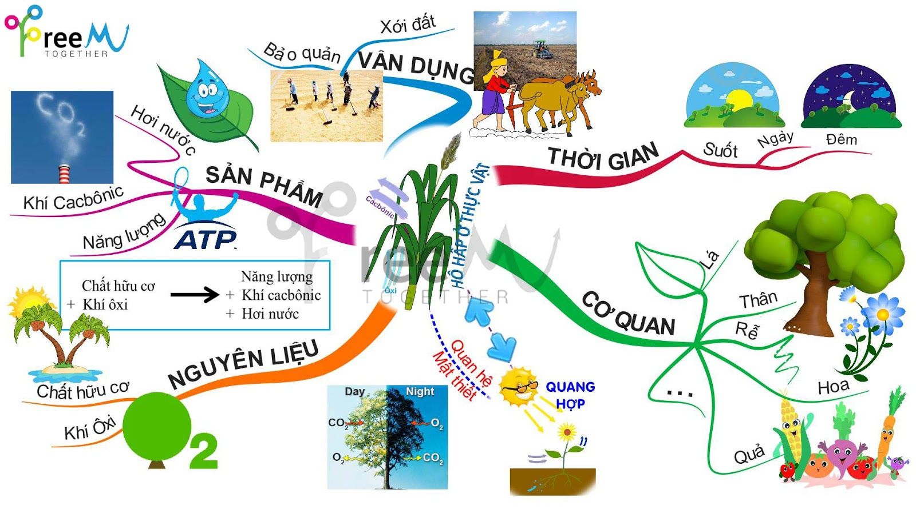

d) Cách thức tổ chức: GV yêu cầu 4 nhóm hệ thống hóa kiến thức bằng sơ đồ tư duy và hoàn thành vào bảng phụ
4. Hoạt động 4: Vận dụng
a) Mục tiêu:
- Giải thích các hiện tượng liên quan trong cuộc sống,
- Thiết kế được thí nghiệm phát hiện hô hấp ở Tv
b) Nội dung hoạt động: HS hoạt động theo nhóm
c) Sản phẩm học tập:
- HS giải thích được các hiện tượng liên quan đến cuộc sống
- Hs tự thiết kế được các mô hình thí nghiệm phát hiện hô hấp ở Tv
d) Cách thức tổ chức
Nhiệm vụ 1: Gv yêu cầu HS trả lời các câu hỏi :
Câu 1: Vận dụng các kiến thức và giải thích các hiện tượng trong tự nhiên.
- Tại sao bảo quản củ giống cần vùi trong cát khô?
- Tại sao khi ủ lúa để này mầm mỗi sáng cần tưới thêm nước ấm ?
Câu 2. Tại sao các biện pháp bảo quản nông sản, thực phẩm, rau quả đều nhằm mục đích giảm thiểu cường đọ hô hấp. Có nên giảm cường độ hô hấp đến 0 không? Vì sao?
Nhiệm vụ 2: Hãy tự thiết kế các mô hình thí nghiệm phát hiện hô hấp ở Tv bằng các vật liệu sẵn có trong gia đình
5. Hoạt động 5: Tìm tòi mở rộng
a) Mục tiêu:
- HS tìm hiểu hô hấp sáng ở Tv
- Thiết kế mô hình bảo quản nông phẩm.
b) Nội dung hoạt động : Hoạt động nhóm
c) Sản phẩm học tập:
- HS trình bày được khái niệm, điều kiện, ảnh hưởng của hô hấp sáng
+ Khái niệm: Là quá trình hấp thụ O₂ và giải phóng CO₂ ngoài ánh sáng.
+ Điều kiện: Hô hấp sáng xảy ra ở thực vật C₃ trong điều kiện cường độ ánh sáng cao, lượng CO₂ cạn kiệt, O₂ tích lũy lại nhiều.
+ Ảnh hưởng: Gây lãng phí sản phẩm quang hợp.
- HS thiết kế được mô hình bảo quản nông phẩm
d) Cách thức tổ chức: GV chia nhóm, yêu cầu các nhóm lên kế hoạch dự án về thiết kế mô hình bảo quản nông phẩm.
- Vật liệu
- Mô hình thiết kế
- Cách tiến hành
- Thời gian hoàn thành
tải thêm các tại đây: https://www.facebook.com/groups/thuvienstem.
(hoàn toàn miễn phí)

